
Российская Федерация

Новгородская область

АДМИНИСТРАЦИЯ ВОЛОТОВСКОГО МУНИЦИПАЛЬНОГО ОКРУГА

П О С Т А Н О В Л Е Н И Е

от 06.12.2023 № 870
п. Волот

Об утверждении схемы расположения земельного участка на кадастровом плане территории

В соответствии со статьями 11.10, 39.28, 39.29 Земельного кодекса Российской Федерации, пунктом 2 статьи 3.3 Федерального закона от 25.10.2001 № 137-ФЗ «О введении в действие Земельного кодекса Российской Федерации», на основании заявления Таненя Алексея Олеговича,
ПОСТАНОВЛЯЮ:
1. Утвердить схему расположения земельного участка на кадастровом плане территории площадью 1728 квадратных метров, образованного путем перераспределения земельного участка с кадастровым номером 53:04:0010613:1 и земель, государственная собственность на которые не разграничена, расположенного по адресу: Российская Федерация, Новгородская область, Волотовский муниципальный округ, п. Волот, ул. Володарского, з/у 37, территориальная зона – зона застройки индивидуальными жилыми домами, вид разрешенного использования – для ведения личного подсобного хозяйства (приусадебный земельный участок), категория земель – земли населенных пунктов.
2. Кадастровый инженер, выполнивший работы по образованию земельного участка в соответствии со схемой расположения земельного участка на кадастровом плане территории, имеет право обращаться без доверенности с заявлением об осуществлении государственного кадастрового учета в связи с образованием испрашиваемого земельного участка.
3. Срок действия данного постановления составляет два года.

Первый заместитель
Главы Администрации С.В.Федоров

Утверждена
постановлением Администрации
Волотовского муниципального округа
от 06.12.2023 № 870
Схема расположения земельного участка или земельных
участков на кадастровом плане территории
Площадь земельного участка |  | 1 728 |  | м²
(указывается проектная площадь образуемого земельного участка, вычисленная с использованием технологических и программных средств, в том числе размещенных на официальном сайте федерального органа исполнительной власти, уполномоченного Правительством Российской Федерации на осуществление государственного кадастрового учета, государственной регистрации прав, ведение Единого государственного реестра недвижимости и предоставление сведений, содержащихся в Едином государственном реестре недвижимости, в информационно-телекоммуникационной сети "Интернет" (далее - официальный сайт), с округлением до 1 квадратного метра. Указанное значение площади земельного участка может быть уточнено при проведении кадастровых работ не более чем на десять процентов)
Обозначение характерных точек границ | Координаты, МСК 53 (Зона-1), м
Обозначение характерных точек границ | (указываются в случае подготовки схемы расположения земельного участка с использованием технологических и программных средств, в том числе размещенных на официальном сайте. Значения координат, полученные с использованием указанных технологических и программных средств, указываются с округлением до 0,01 метра)
Обозначение характерных точек границ | X |  | Y
1 | 2 |  | 3
15 | 510 910,15 |  | 1 323 040,80
16 | 510 887,21 |  | 1 323 031,91
17 | 510 872,67 |  | 1 323 022,45
18 | 510 857,60 |  | 1 323 011,60
19 | 510 854,56 |  | 1 323 009,29
20 | 510 869,85 |  | 1 322 990,46
21 | 510 870,98 |  | 1 322 989,49
22 | 510 875,97 |  | 1 322 984,00
23 | 510 877,79 |  | 1 322 985,69
10 | 510 878,44 |  | 1 322 984,87
11 | 510 893,78 |  | 1 322 997,45
12 | 510 893,76 |  | 1 322 999,82
13 | 510 890,42 |  | 1 323 003,98
14 | 510 921,29 |  | 1 323 021,34
1 | 510 910,14 |  | 1 323 040,30
15 | 510 910,15 |  | 1 323 040,80

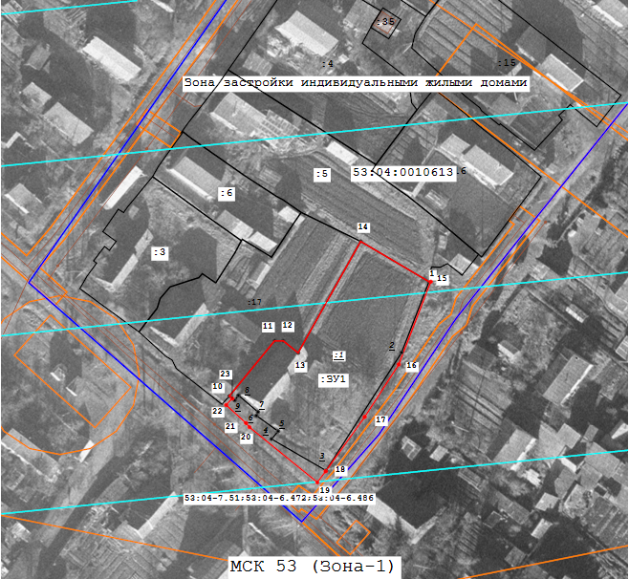
Масштаб 1:1 000
Условные обозначения:
- -часть границы, сведения ЕГРН о которой позволяют однозначно определить ее положение на местности
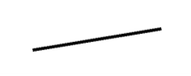
- -часть границы, сведения ЕГРН о которой не позволяют однозначно определить ее положение на местности
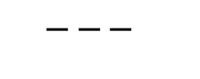
- -часть границы, местоположение которой определено при выполнении кадастровых работ
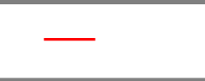
- -граница кадастрового квартала
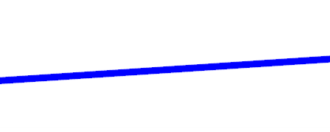
- -территориальная зона
- -граница территориальной зоны

- -граница ЗОУИТ
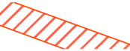
- -граница населенного пункта

- -доступ
